MotorCycle Tools 使用说明

目录
1. 功能介绍 1
1.1. 概览 1
1.2. 串口连接 1
1.3. 数据接收、保存与播放 2
1.4. 视频显示、录制与播放 2
1.5. 点云与航迹图表 3
1.6. 点云与航迹列表 4
1.7. 预警提示 4
1.8. Log显示框 5
1.9. 下线校准窗口 5
1.10. 下位机Debug打印输出控制台 6
2. 程序使用 7
2.1. 硬件连接 7
2.2. 启动软件、连接与录制 7
2.3. 启动下位机 7
2.4. 数据回放 7
2.5. 指令下发 7
2.6. 下线校准 8

功能介绍

概览
MotorCycle Tools作为控制与测试毫米波雷达模块（所用芯片为Cheetah）的上位机软件，可以通过串口与接收来自下位机发送的点云数据和轨迹数据，对数据进行绘制和保存，以供后续测试分析。
MotorCycle Tools主界面如图1-1-1所示，后续将按照功能分别介绍各部分模块。
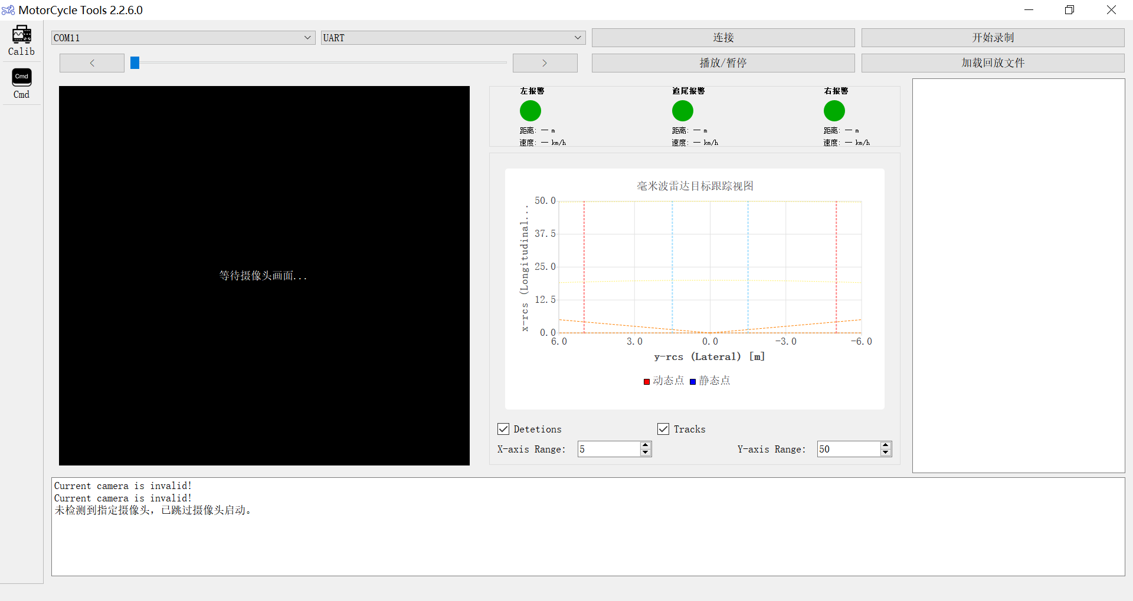
图1-1-1

连接

串口连接
串口连接部分如图1-2-1所示。MotorCycle Tools提供UART与WAVESHARE USB-CAN-A两种链接方式。WAVESHARE USB-CAN-A为微雪电子生产的CAN - USB转换转接口，可以将下位机输出的CAN信号转换为串口信号被上位机接收。
在按照要求将下位机与PC的USB接口连接后，用户可选择对应的端口和连接方式，并点击“连接”按钮进行连接。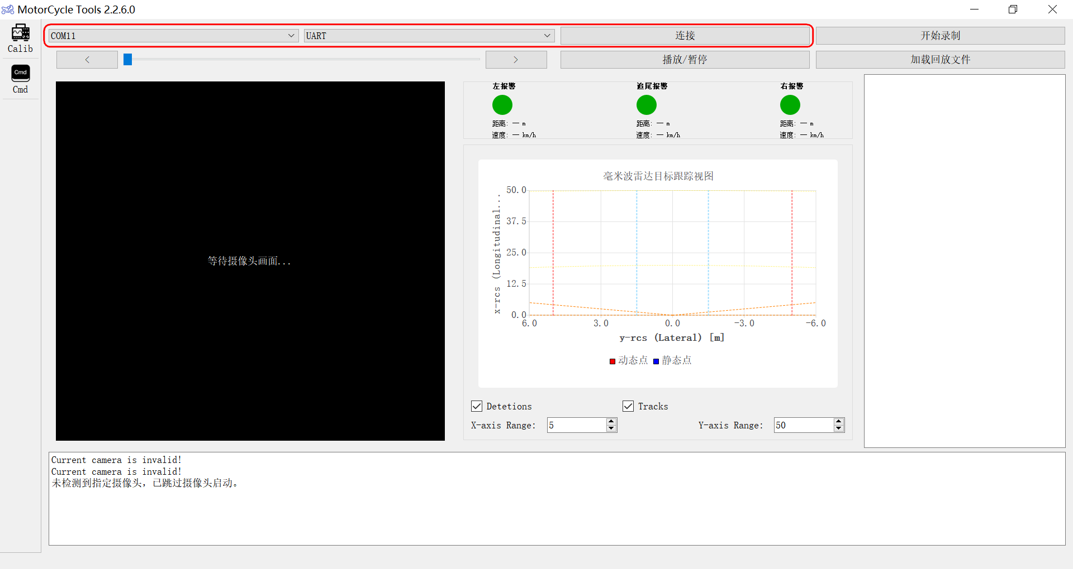
图1-2-1

网络连接
使用以太网接收功能前，请确保上位机与下位机网络配置正确。
默认参数如下：
上位机 IP：192.168.1.100
子网掩码：255.255.255.0
监听端口：5000/TCP
下位机连接目标：192.168.1.100:5000

Windows 用户

1. 打开“网络连接”。
2. 找到连接下位机的以太网适配器。
3. 打开 IPv4 属性。
4. 配置静态 IP：
IP 地址：192.168.1.100
子网掩码：255.255.255.0
默认网关：留空
DNS：留空
5. 在 Windows 防火墙中允许 TCP 5000 入站。
6. 启动软件，开启以太网接收功能。

Linux 用户

1. 使用指令查看雷达连接的以太网网卡名称：
ip -brief link

2. 配置固定 IP，例如网卡为 `enx68da73aec1a6`：
sudo nmcli connection add \
type ethernet \
con-name radar-eth \
ifname enx68da73aec1a6 \
ipv4.method manual \
ipv4.addresses 192.168.1.100/24 \
ipv4.never-default yes \
connection.autoconnect yes

sudo nmcli connection up radar-eth

3. 放行防火墙端口：

sudo ufw allow 5000/tcp

4. 启动软件，开启以太网接收功能。

验证
选择ETH_TCP选项，并点击连接，下方Log显示框显示“TCP Server 已开始监听”
下位机上电后，自动连接：192.168.1.100:5000
Log显示框应能显示下位机连接成功并接收数据。

数据接收、保存与播放
在用户使用串口连接下位机后，若下位机发送点云和航迹数据，MotorCycle Tools会接收数据并绘制展示。若用户点击“开始录制”按钮，则软件会处于录制状态，将接收的数据保存为文件。用户可以点击“加载回放文件”来读取和回放保存的文件，并通过滑块和“播放/暂停”按钮来调节播放进度。如图1-3-1所示。
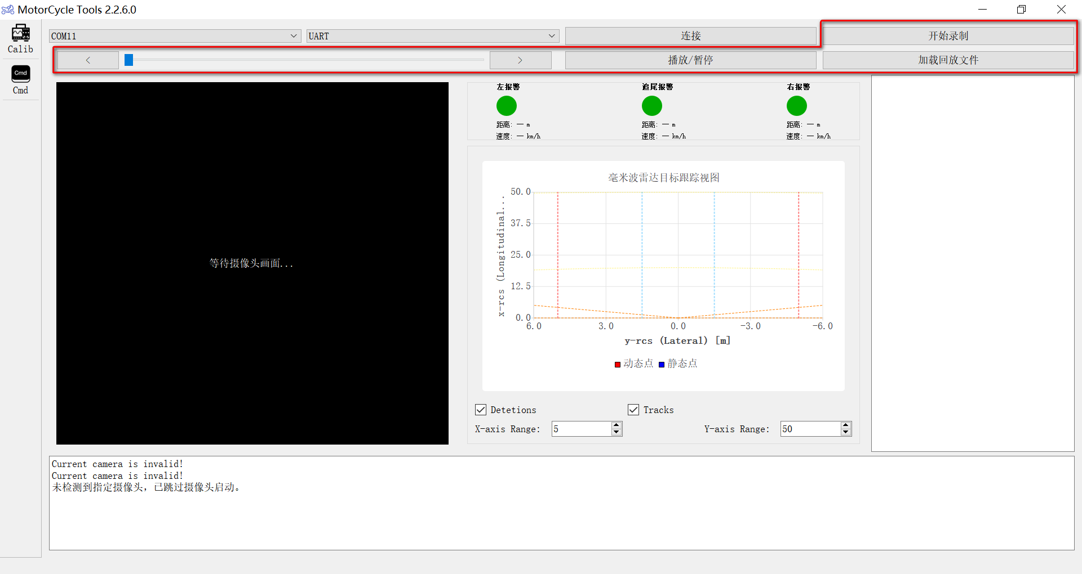
图1-3-1

视频显示、录制与播放
在摄像头连接到PC后，MotorCycle Tools会自动将摄像头拍摄的视频画面显示在软件左侧，为用户提供目标影像参考。若用户点击开始录制，并且MotorCycle Tools通过串口接收到数据帧时，MotorCycle Tools会自动截取当前画面帧，并保存为同名数据文件。在读取数据文件时，MotorCycle Tools也会读取同名的视频文件。其中，视频显示窗口如图1-4-1所示。
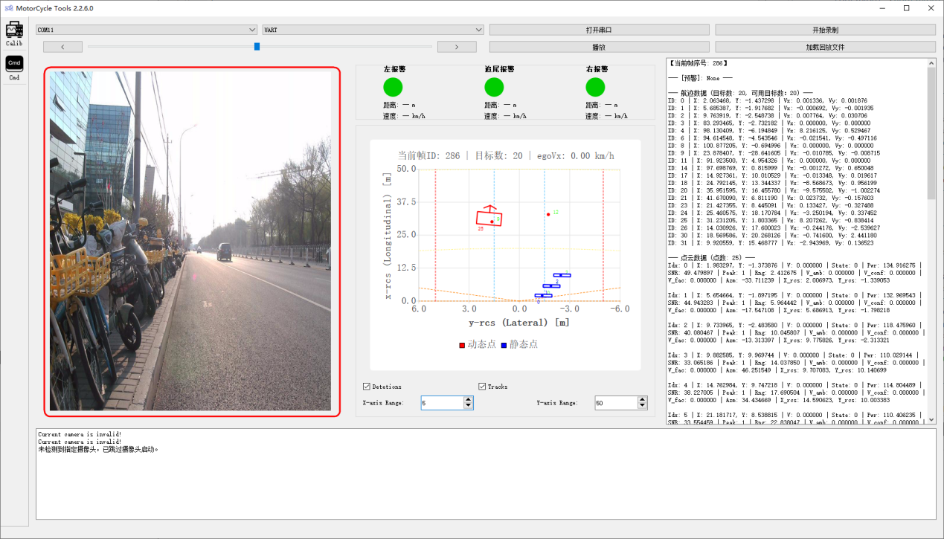
图1-4-1

点云与航迹图表
点云与航迹图表如图1-5-1所示，上位机接收的点云和航迹数据将在此处绘制为图表。在图表中，方框为航迹，方框上的方向代表航迹运动的方向；点则代表检测点。静态的目标为蓝色，而动态的目标为红色。用户可以通过图表下方的“Detetions”和“Tracks”来选择是否显示点云和轨迹。而“X-axis Range”和“Y-axis Range”则可以调节图表坐标轴的范围。
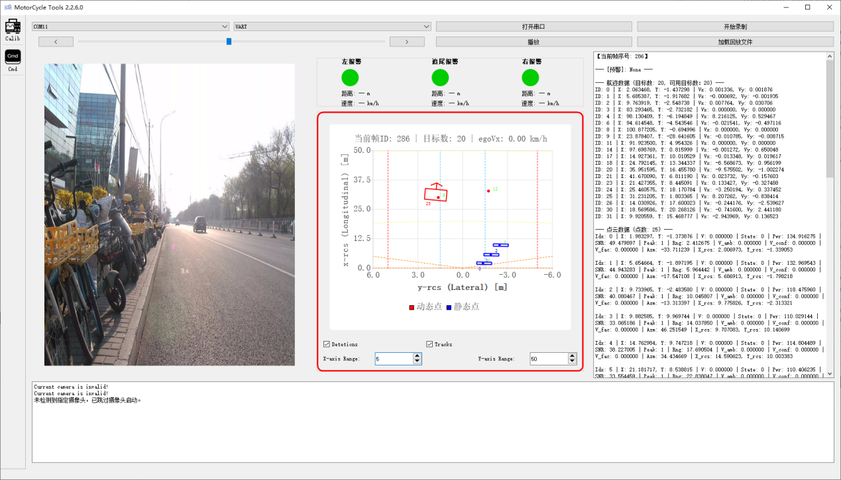
图1-5-1

点云与航迹列表
如图1-6-1所示，点云与航迹列表将会显示出所有接收到对象信息的详细数据，以供开发人员参考。
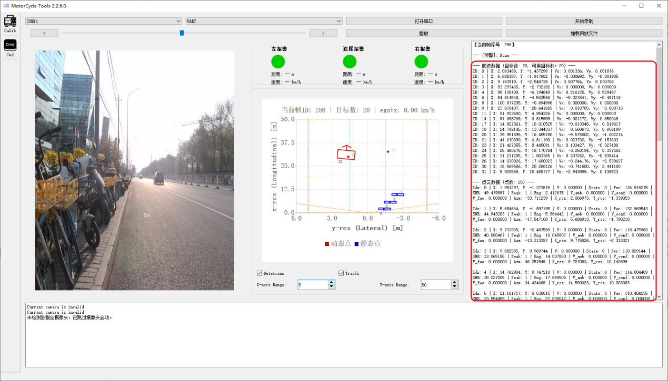
图1-6-1

预警提示
如图1-7-1所示，预警提示提供了两种显示方式，一种是详细的预警目标信息的打印，另一种是更直观的报警灯提示，在图表中也会以橙色警告框显示。
其中，对于预警输出信息中各字段的含义如下所述：
● BSD_left / BSD_right：盲区警示（Blind Spot Detection）
● AOA_left / AOA_right：超车后警示（Approaching from Overtake）
● LCA_left / LCA_right：车道变更辅助（Lane Change Assist）
● RCW：正后方碰撞预警（Rear Collision Warning）
● TTC_min：取所有预警目标中的最小碰撞时间（单位：秒）；当没有预警目标时，该值为 FLT_MAX。
另外，对于预警判断的规则，可参考如下所述：
● BSD：当目标位于左侧或右侧盲区（x ≤ 10 m）且 ego ≥ 10 km/h 时触发。
● AOA：在BSD条件基础上，若 ego 大于目标前进速度，则触发超车后警示。
● LCA：当目标位于左侧或右侧、x ≤ 70 m、靠近速度 > 1 m/s 且 TTC ≤ 6 s 时触发。
● RCW：当目标位于正后方中心区域（|y| ≤ 0.5 m）、x ≤ 70 m、靠近速度 > 1 m/s 且 TTC ≤ 6 s 时触发。
【注】通用说明：（1）所有目标需满足：有效、位于后方（x>0）、非静止（速度≥0.5m/s）。（2）横向区域划分（单位：米）：a) 左侧：-4.4 < y < -0.5；b) 中心：-0.5 ≤ y ≤ 0.5；c) 右侧：0.5 < y < 4.4。
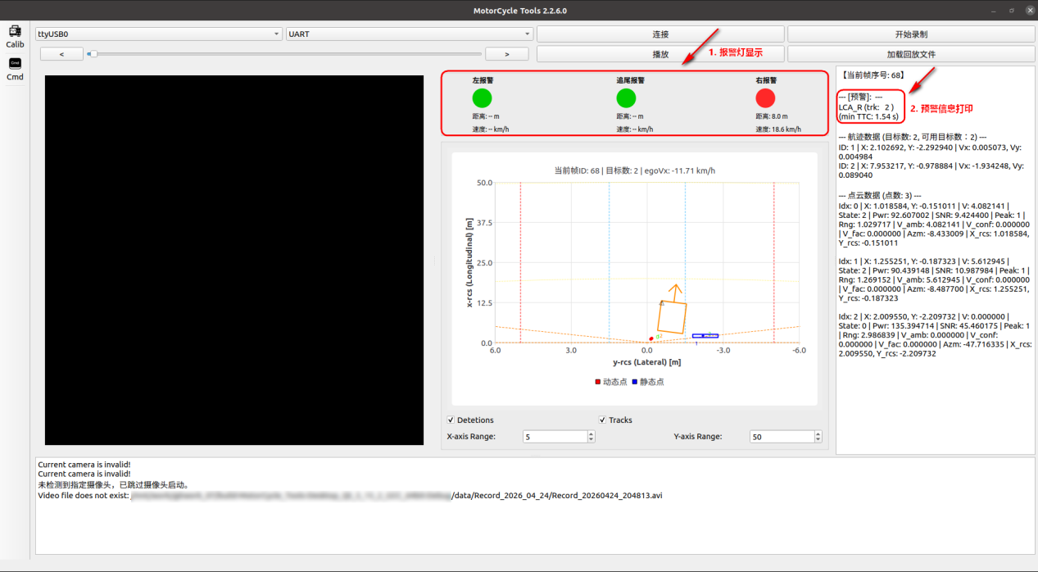
图1-7-1

Log显示框
Log显示框如图1-8-1所示，将会展示软件目前操作所遇到的状态，方便开发人员对MotorCycle Tools目前的状态进行判断，以进行正确使用。
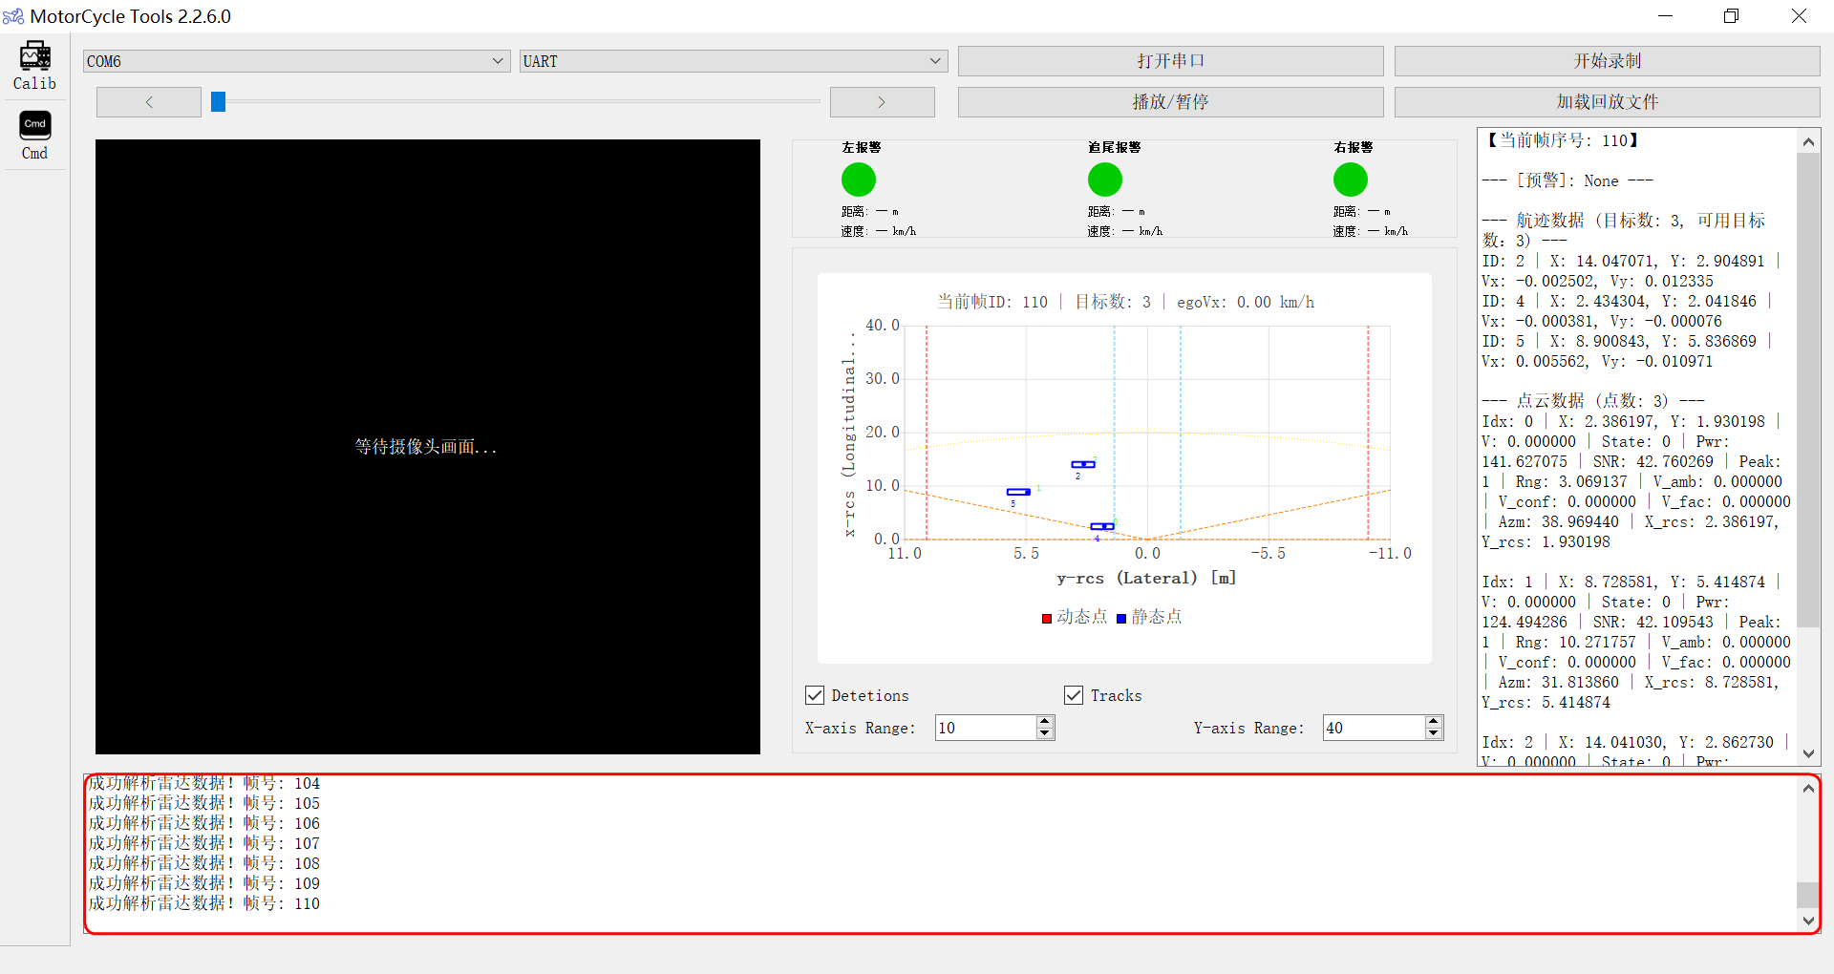
图1-8-1

下线校准窗口
如图1-9-1所示，用户可通过“CAN（WAVESHARE USB-CAN-A）”连接方式，将配置后的校准参数发送至X2000平台，进而完成雷达校准流程。
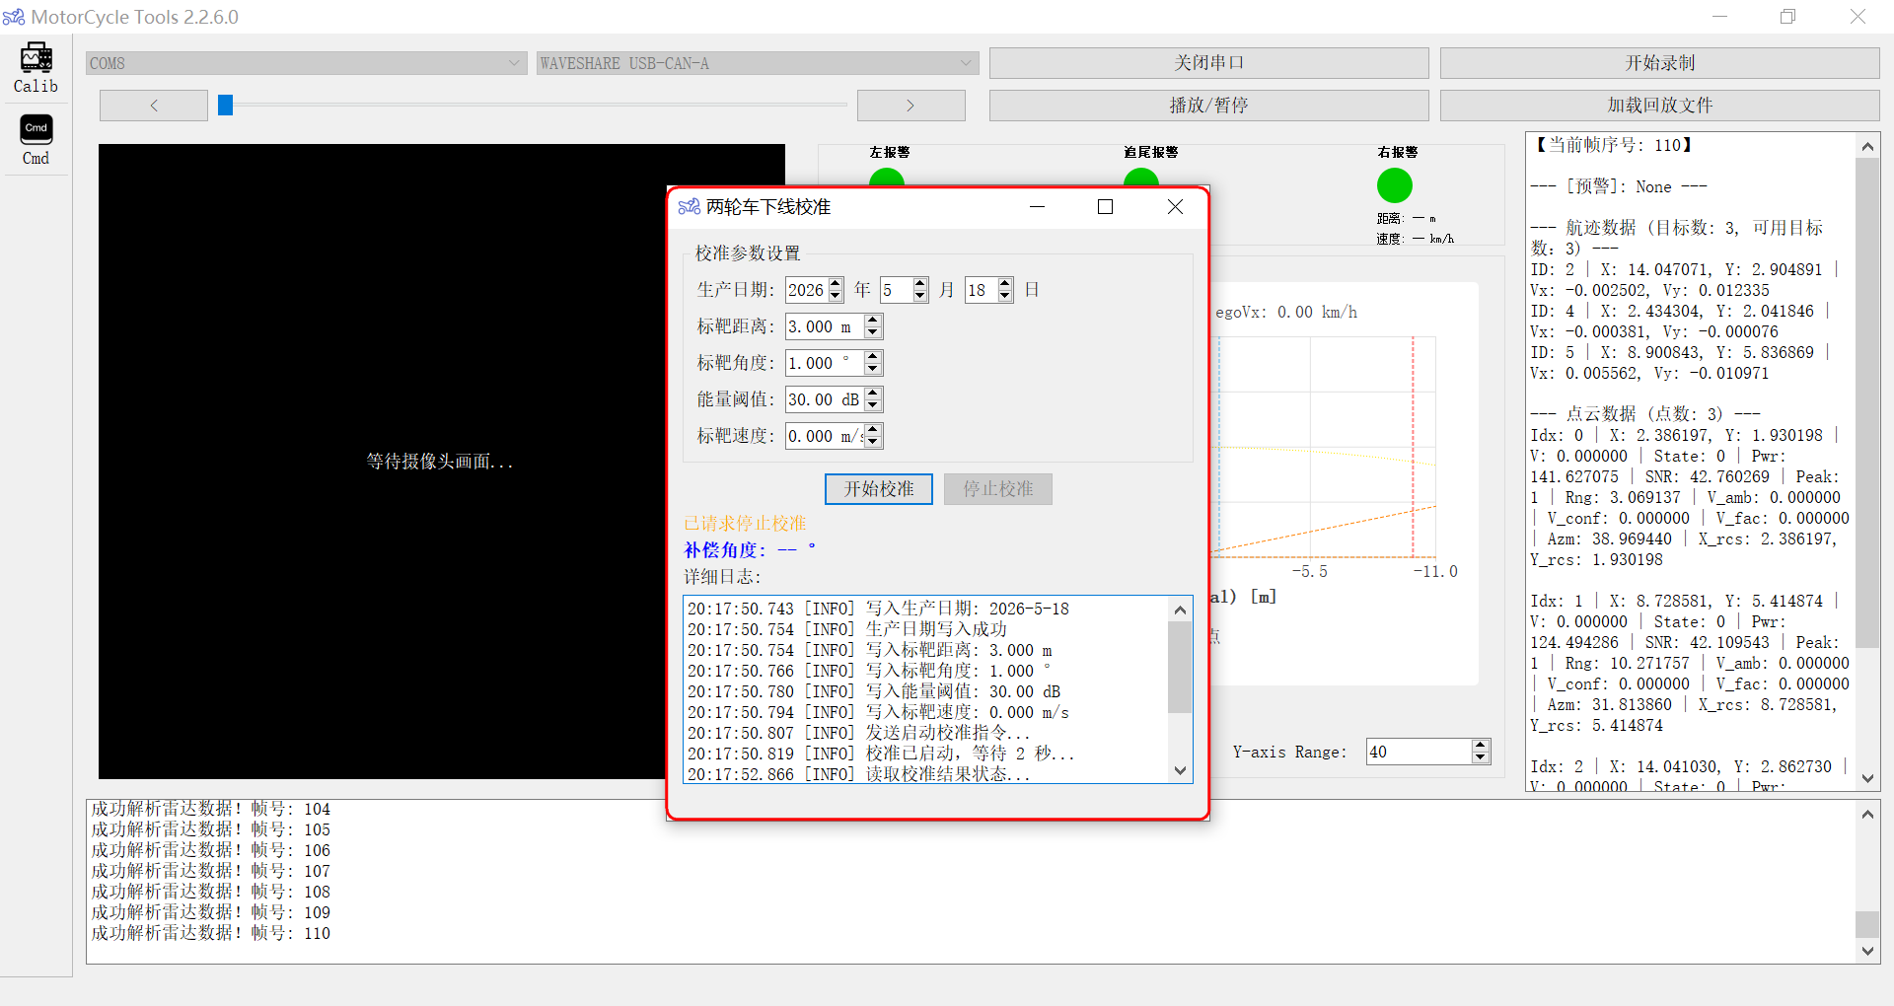
图1-9-1

下位机Debug打印输出控制台
如图1-10-1所示，该控制台相当于一个串口助手，可满足用户查看下位机运行状态与下发指令等基本需求。
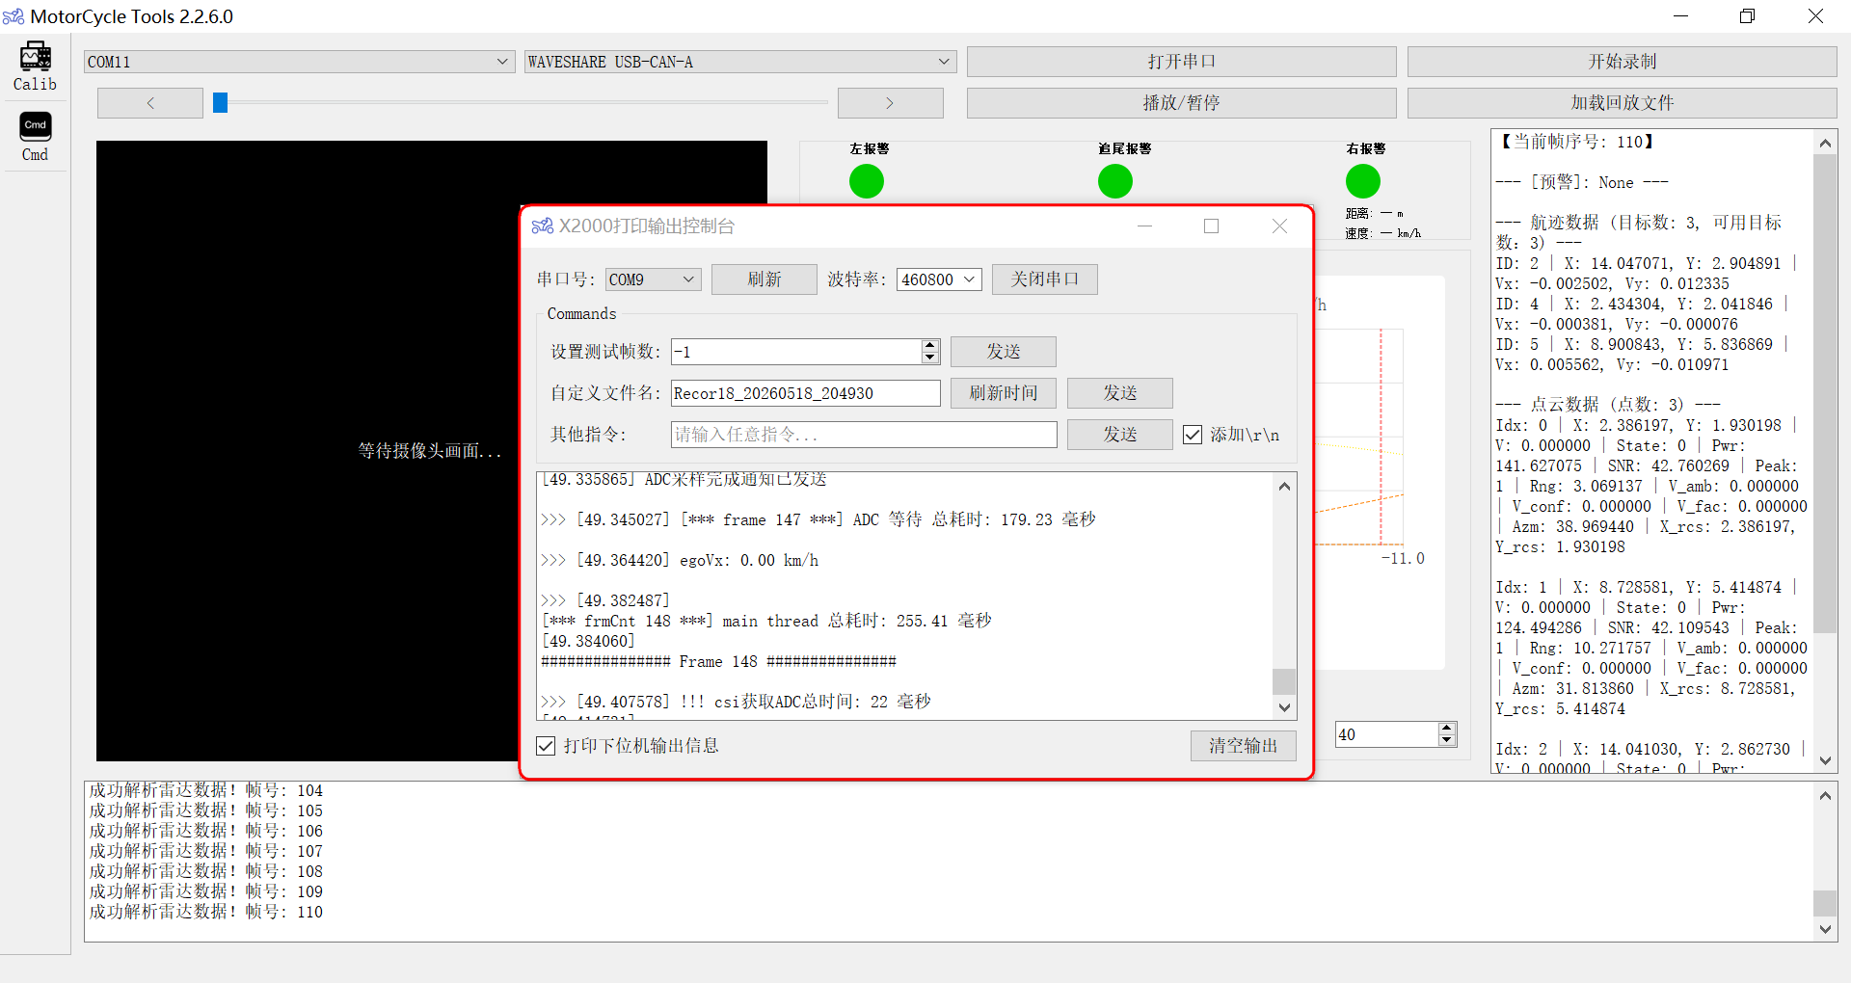
图1-10-1

程序使用

硬件连接
将开发板的数据串口与上位机PC使用USB数据线连接。若配置开发板使用CAN传输数据，则使用WAVESHARE USB-CAN-A将CAN信号转换为串口信号，再连接到上位机USB接口。
将摄像头数据USB数据线同样连接到PC的USB接口上。

启动软件、连接与录制
启动MotorCycle Tools软件，此时应可以看到摄像头画面显示。选择数据串口对应的端口，以及连接方式，点击“连接”，则可以进行连接。
若希望保存点云轨迹数据以及视频，可以点击“开始录制”按钮，软件将进入录制状态。若希望停止保存，则再点击一次“停止录制”即可。

启动下位机
下位机通电后自动进行探测并上发数据。若MotorCycle Tools配置完毕，则在接收数据后会将数据自动绘制在图表上，并且将详细数据显示在右侧列表栏中。
若MotorCycle Tools处于录制状态，则MotorCycle Tools会将接收到的数据，以及接收数据时刻的摄像头画面帧保存为数据文件和视频文件，以供后续回放。

数据回放
在得到数据文件和视频文件后，点击“加载回放文件”按钮即可回放文件。用户可通过滑块和“播放/暂停”按钮来控制当前的回放进度。

指令下发
如图2-5-1所示，用户可按照图中的流程进行操作即可。当成功连接下位机的Debug串口后，在该窗口可实时查看下位机的运行状态，同时也可以通过设置“最大测试帧数”并点击“下发”来远程控制X2000系列平台的测试雷达帧数。
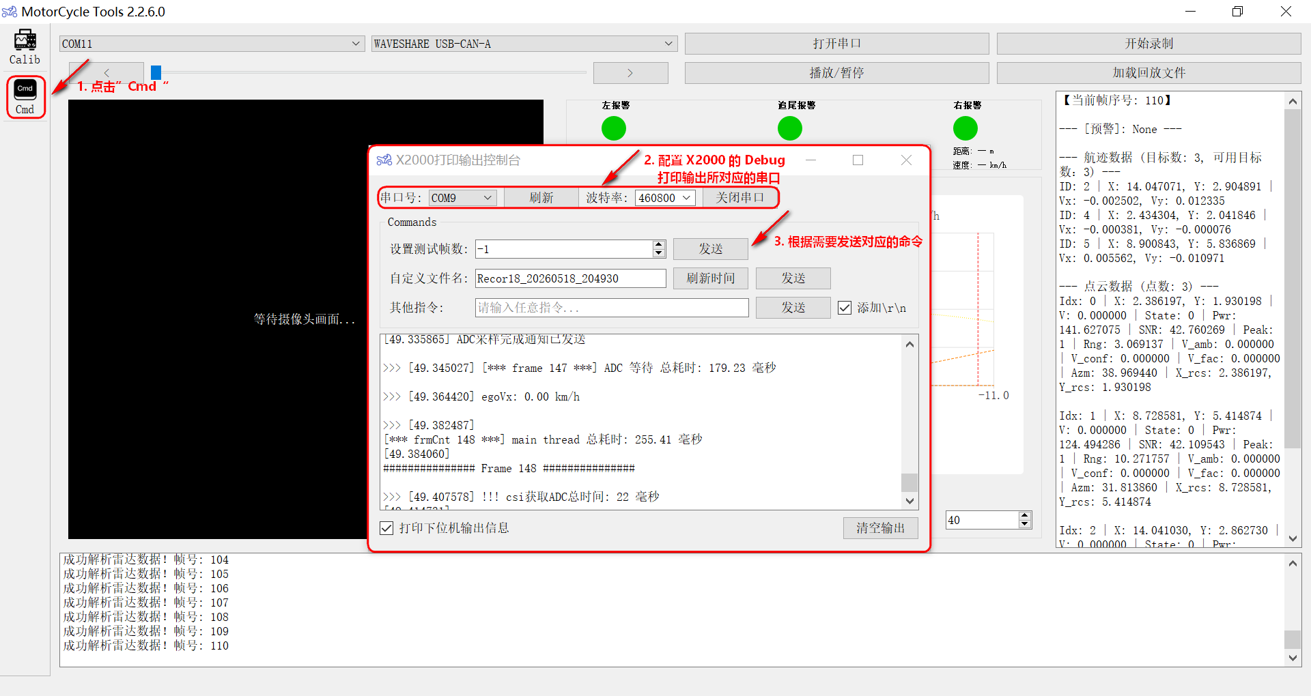
图2-5-1

下线校准
如图2-6-1所示，用户可按照图中的流程进行操作即可。MotorCycle Tools软件通过CAN总线发送启动校准指令，当雷达接收指令后会在指定范围内寻找标靶，并通过计算的标靶位置来确定雷达安装的位置是否正确，以及补偿角度是多少。
若X2000系列平台反馈校准成功后，MotorCycle Tools软件会将校准结果保存到本地，用户可在“本地MotorCycle Tools所在文件夹/eol_calibration_logs”中进行查看。
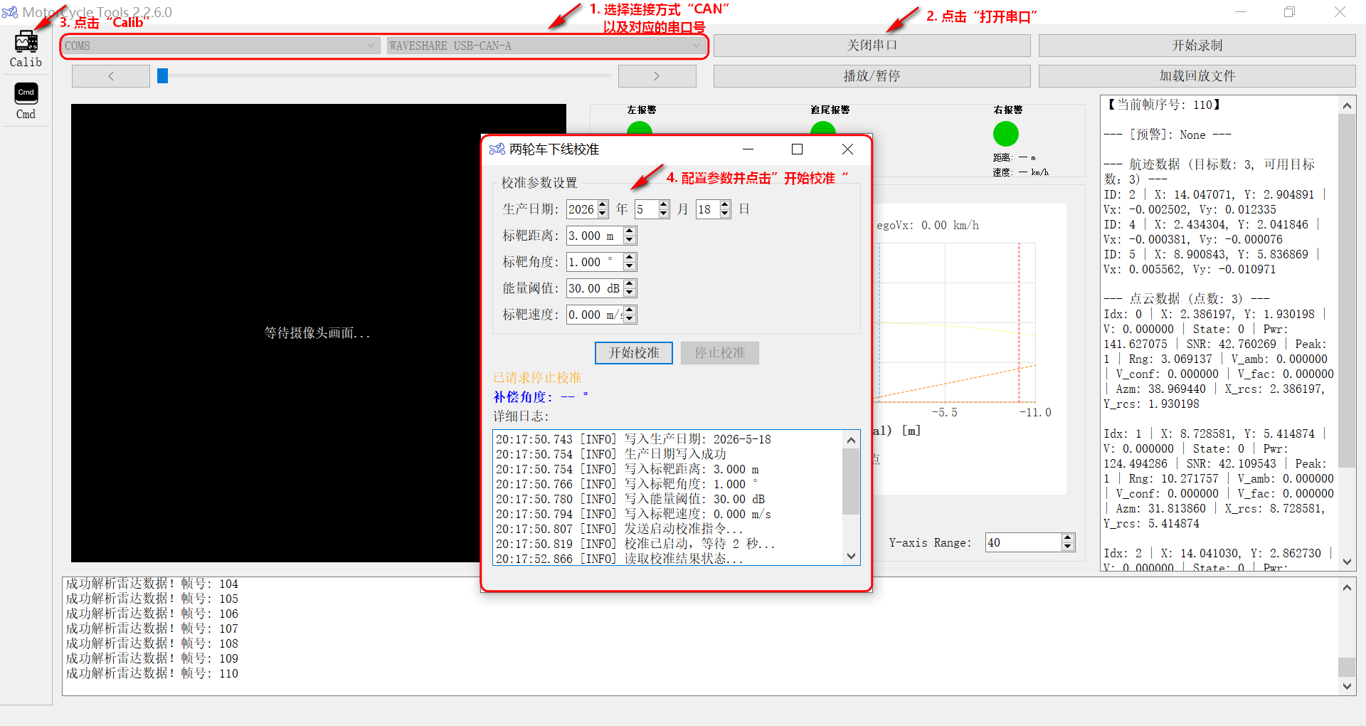
图2-6-1

